Cinesign

**Sistema de Cinema**

**Caso de Uso “UC003 – Compra de alimento via Totem de Autoatendimento”**

Versão 1.1

**Histórico de Revisão**

|  |  |  |  |
| --- | --- | --- | --- |
| **Data** | **Versão** | **Descrição** | **Autor** |
| 01/04/2024 | 1.0 | Criação do Documento | Igor Viana |
| 12/04/2024 | 1.1 | Alterações na estrutura de itens e correções | Igor Viana |

**Índice**

1. Introdução 3

2. Objetivo 3

3. Requisitos funcionais 3

4. Requisitos não funcionais 3

5. Atores 3

6. Documentos relacionados 3

7. Pré-condições 3

8. Pós-condições 3

9. Fluxo principal 4

10. Fluxos alternativos 5

10.1. (A-1) O usuário não tem Cineblack. 5

10.2. (A-2) O usuário cancela pedido. 5

10.3. (A-3) O usuário volta no pedido. 5

10.4. (A-4) O usuário altera a quantidade de produtos. 5

11. Fluxos de exceção 5

11.1. (E-1) Campo requerido não fornecido ou inválido 5

12. Protótipos de Tela 7

12.1. Tela Inicial 7

12.2. Tela “Autenticação Cineblack” 7

12.3. Tela “Opção para Cadastro” 8

12.4. Tela “Combos” 8

12.5. Tela “Checkout” 9

12.6. Tela “Pagamento” 10

12.7. Tela Final 11

13. Regras de negócio 12

14. Casos de teste 13

15. Observações 13

16. Anexos 13

1. Introdução

Este caso de uso é ativado quando o usuário for realizar um pedido de alimentos no totem de autoatendimento.

1. Objetivo

Possibilitar que o usuário visualize e faça o pedido de alimentos.

1. Requisitos funcionais

|  |  |
| --- | --- |
| RF023 | Registrar pedido |
| RF024 | Visualizar pedido |

1. Requisitos não funcionais

|  |  |
| --- | --- |
| RNF030 | O totem deverá ser programado em JavaScript/CSS/HTML e executado via WEB. |

1. Atores

* Atendente;
* Gerente;
* Cliente.

1. Documentos relacionados

* Não se aplica.

1. Pré-condições

* O usuário tocado na tela inicial para iniciar;
* O sistema teve a tela inicial carregada e visível para o usuário.

1. Pós-condições

* O pedido deverá ser registrado no banco de dados;
* O pedido deverá ser entregue em mãos ao usuário.

1. Fluxo principal

|  |  |
| --- | --- |
| P-1 | O sistema exibe a tela inicial (Tela 1) do totem com as instruções para o usuário. |
| P-2 | O usuário se aproxima do totem. |
| P-3 | O usuário toca na tela para iniciar o atendimento. |
| P-4 | O sistema exibe a tela (Tela 2) para o usuário autenticar seu Cineblack(Plano VIP Mensal) (A-1) (E-1). |
| P-5 | O usuário valida seu Cineblack. |
| P-6 | O sistema exibe os combos (Tela 4) e pede para o usuário escolher (A-2). |
| P-7 | O usuário seleciona o combo que deseja. |
| P-8 | O sistema exibe a tela de Checkout (Tela 5) (tela com os produtos e o valor final) (A-3) (A-4). |
| P-9 | O usuário revisa o pedido e segue para o pagamento. |
| P-10 | O sistema exibe a tela (Tela 6) de formas de pagamentos para o usuário escolher (A-2). |
| P-11 | O usuário realiza o pagamento e o caso de uso “UC010 – Realizar pagamento via Totem de Autoatendimento” é iniciado. |
| P-12 | O sistema emite a mensagem “Pagamento Aprovado” e emite o documento fiscal. (Tela 7) |
| P-13 | Este caso de uso é finalizado. |

1. Fluxos alternativos
   1. (A-1) O usuário não tem Cineblack.

|  |  |
| --- | --- |
| A-1.1 | O usuário aciona o botão “NÃO SOU CLIENTE CINEBLACK” |
| A-1.2 | O caso de uso “UC001 – Realizar cadastro de cliente Cineblack” é iniciado |
| A-1.3 | O sistema autentica o usuário automaticamente. |
| A-1.4 | Este caso retorna ao fluxo principal (P-6) |

* 1. (A-2) O usuário cancela pedido.

|  |  |
| --- | --- |
| A-2.1 | O usuário aciona o botão “Cancelar pedido” |
| A-2.2 | Este caso de uso é finalizado. |

* 1. (A-3) O usuário volta no pedido.

|  |  |
| --- | --- |
| A-3.1 | O usuário aciona o botão “Voltar pedido” |
| A-3.2 | Este caso retorna ao fluxo principal (P-6) |

* 1. (A-4) O usuário altera a quantidade de produtos.

|  |  |
| --- | --- |
| A-4.1 | O usuário aciona o botão  ou o botão  para alterar os itens. |
| A-4.2 | O sistema recalcula o total. |
| A-4.3 | Este caso de uso é finalizado. |

1. Fluxos de exceção
   1. (E-1) Campo requerido não fornecido ou inválido

|  |  |
| --- | --- |
| E-1.1 | O usuário não preenche ou preenche incorretamente um campo requerido |
| E-1.2 | O sistema emite a mensagem “Campo requerido ausente ou inválido!” |
| E-1.3 | Este caso de uso retorna ao fluxo principal (P-3) |

1. Protótipos de Tela
   1. Tela 1 Inicial

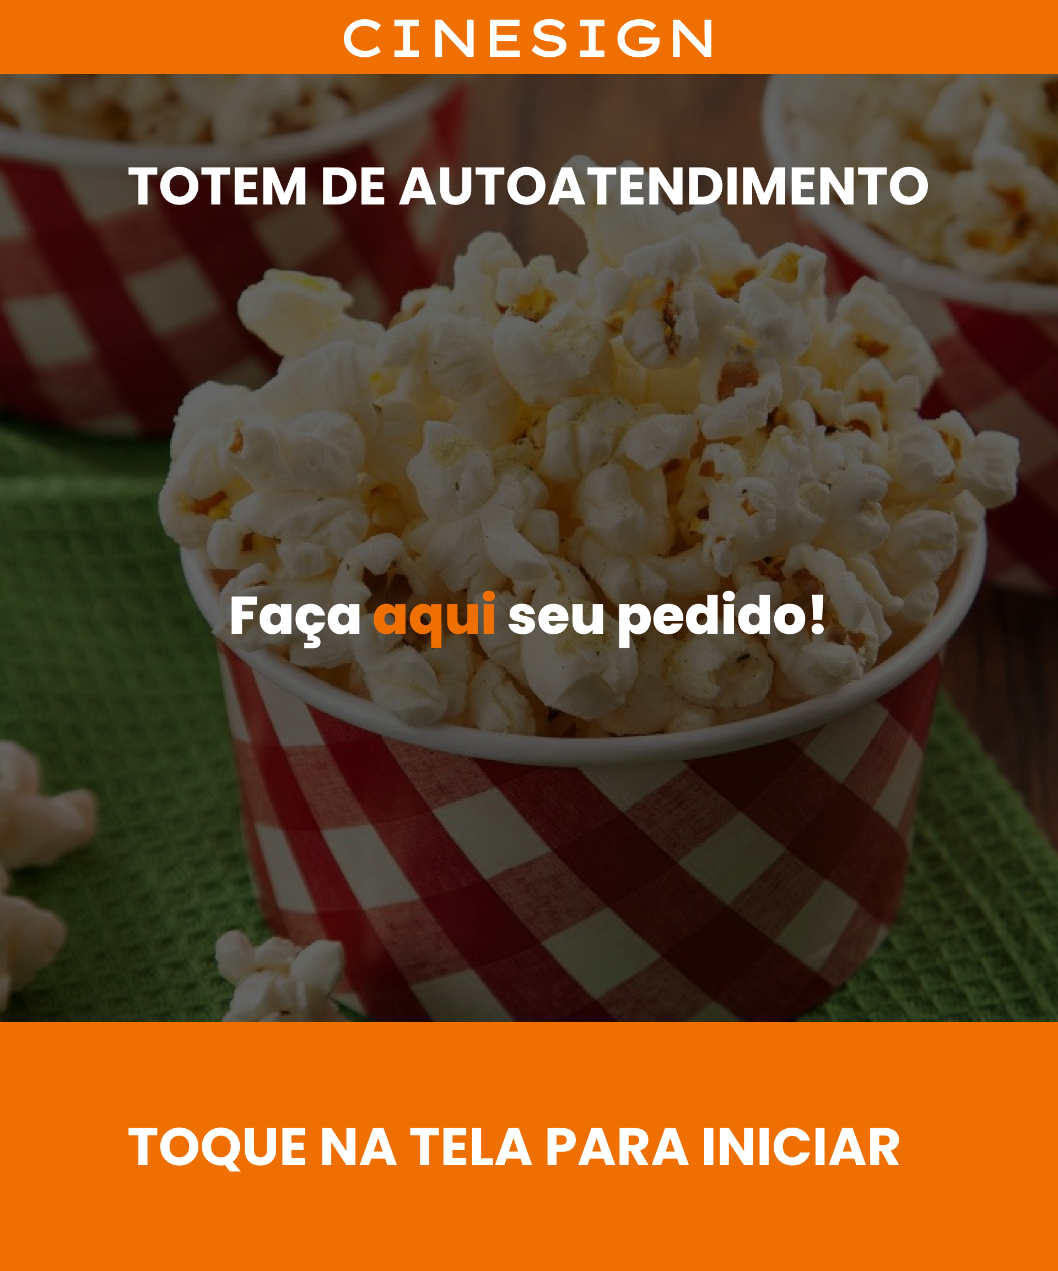

* 1. Tela 2 “Autenticação Cineblack”

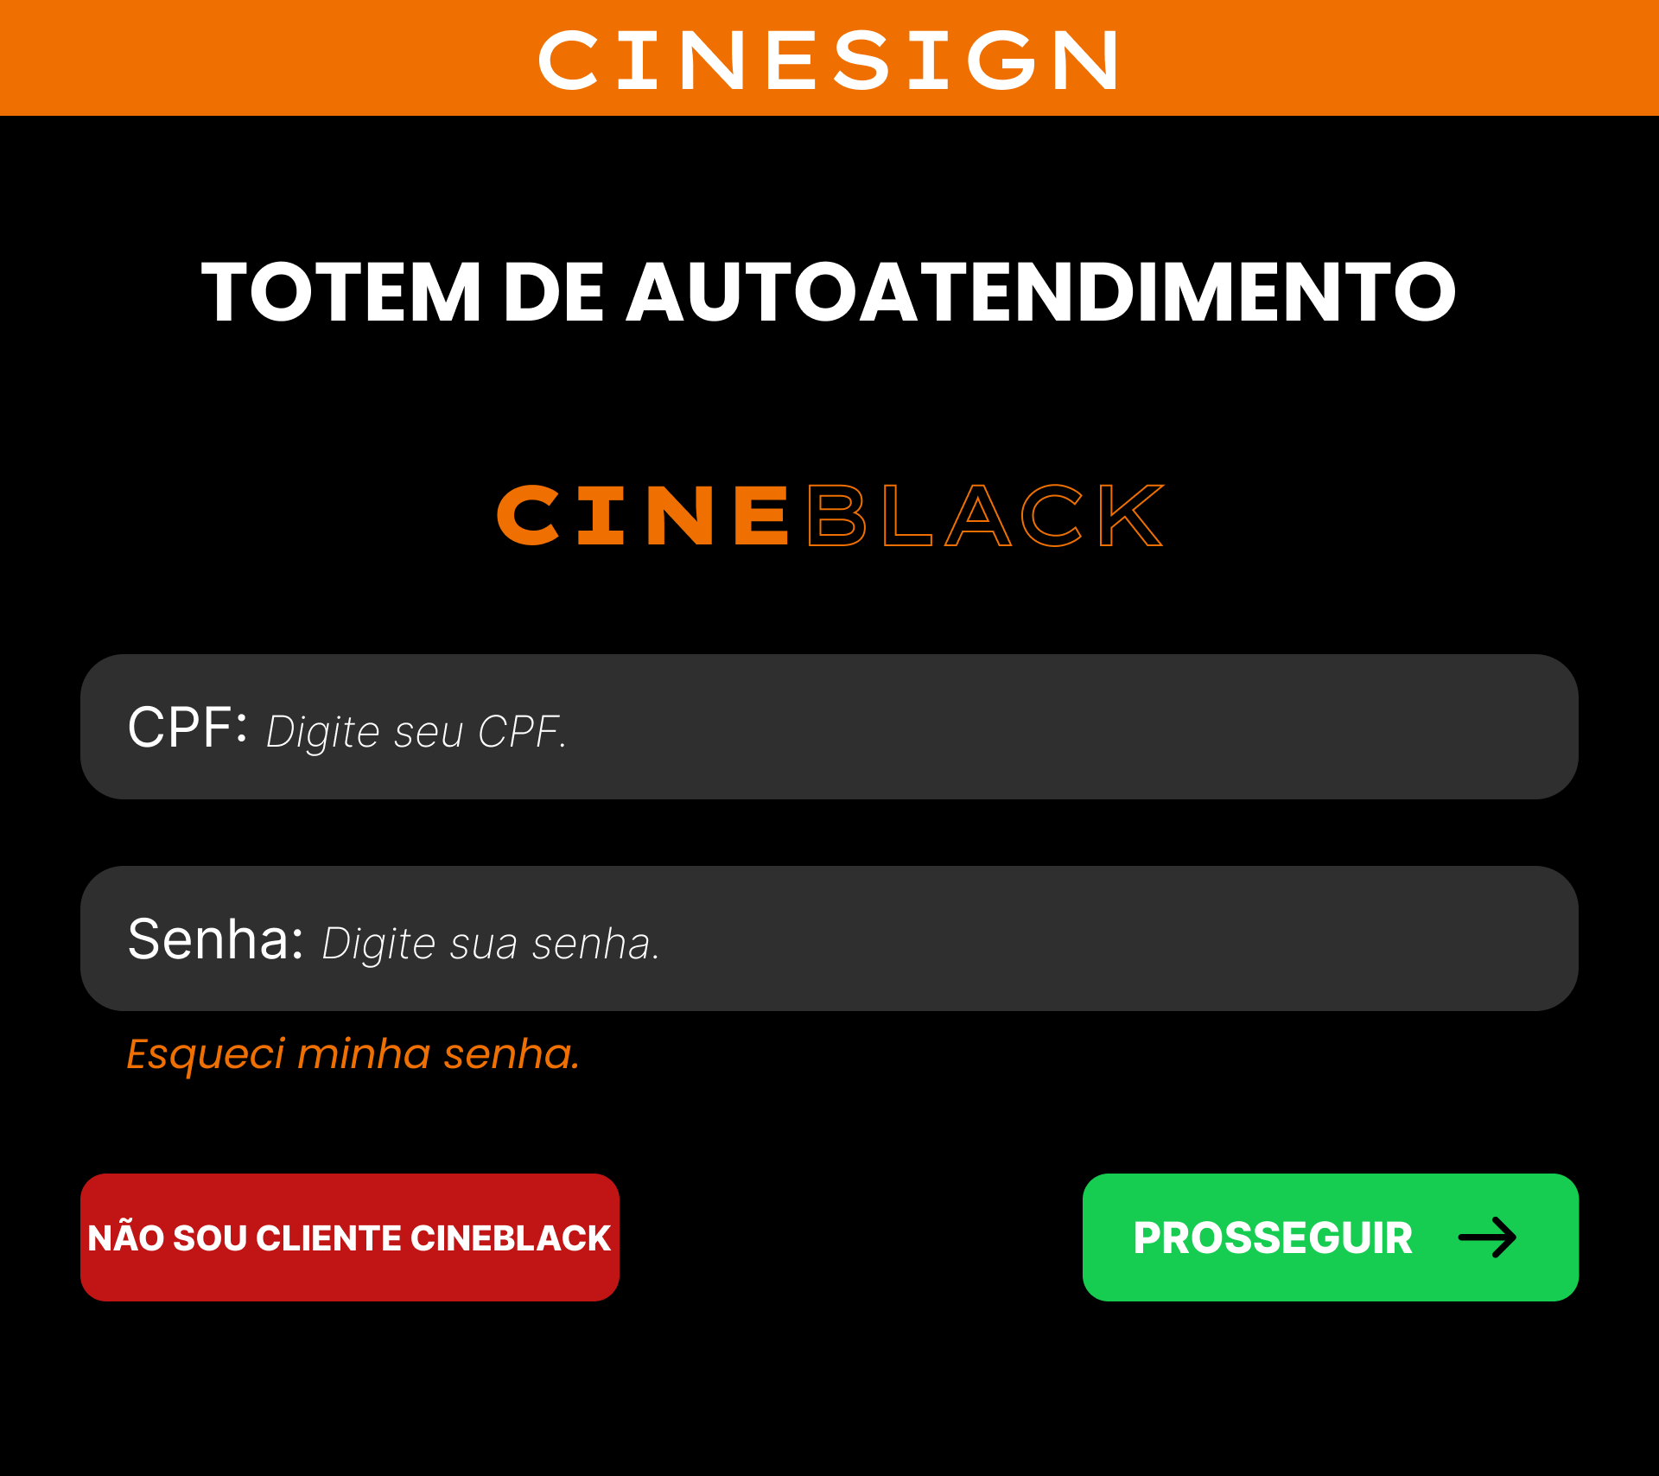

* 1. Tela 3 “Opção para Cadastro”

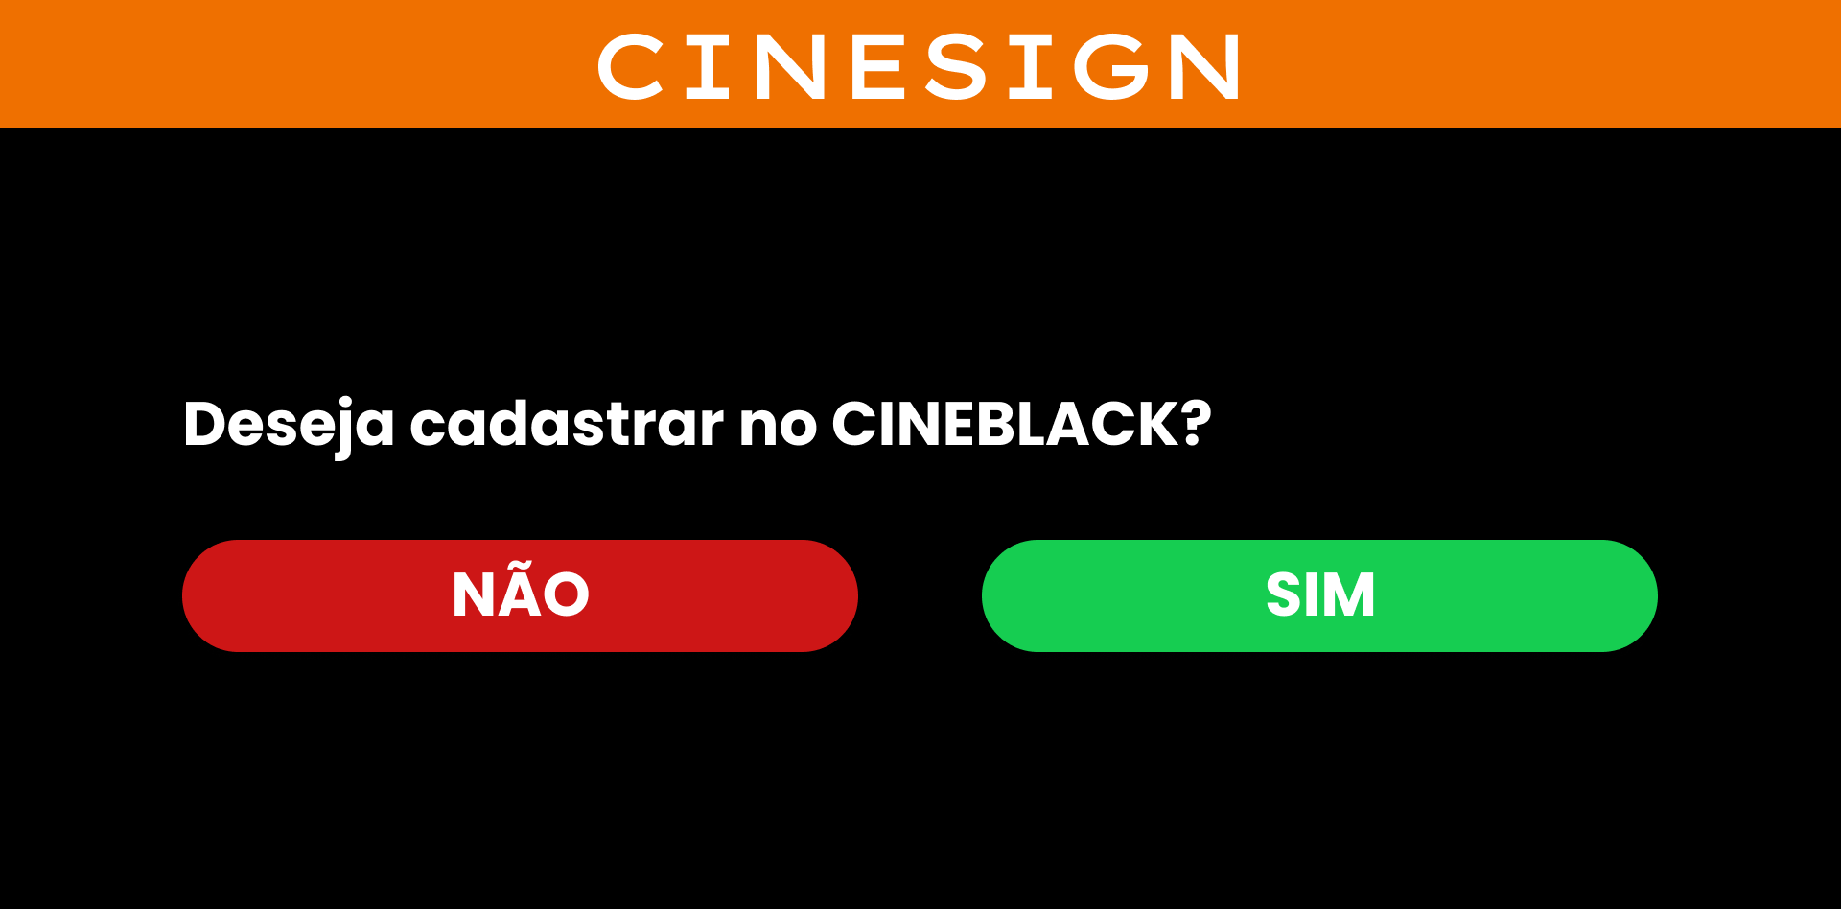

* 1. Tela 4 “Combos”

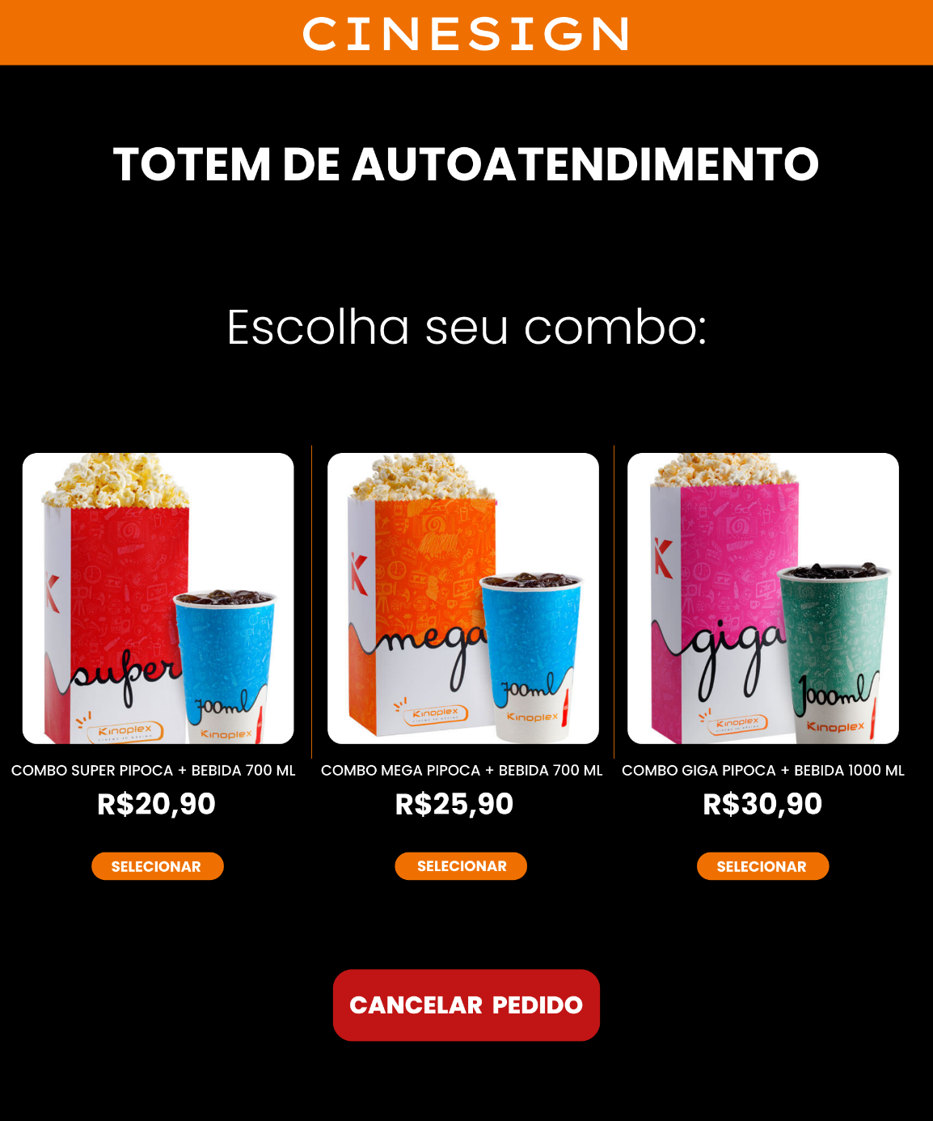

* 1. Tela 5 “Checkout”

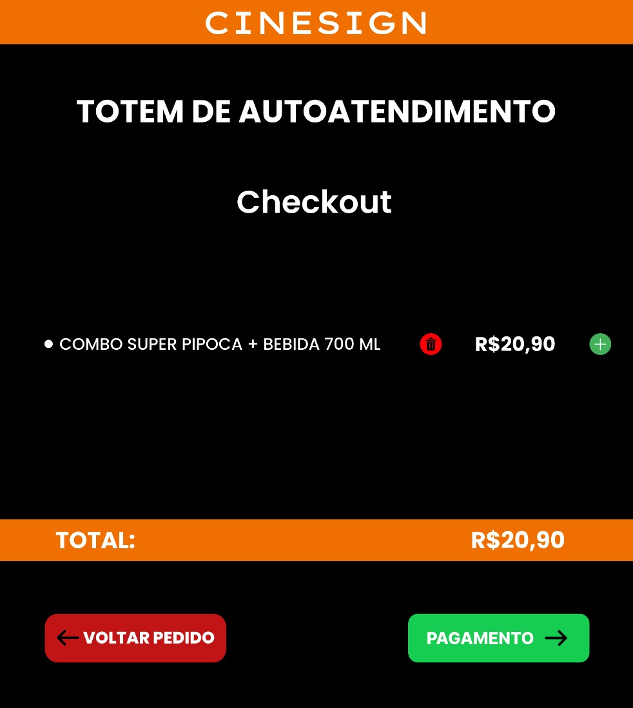

* 1. Tela 6 “Pagamento”

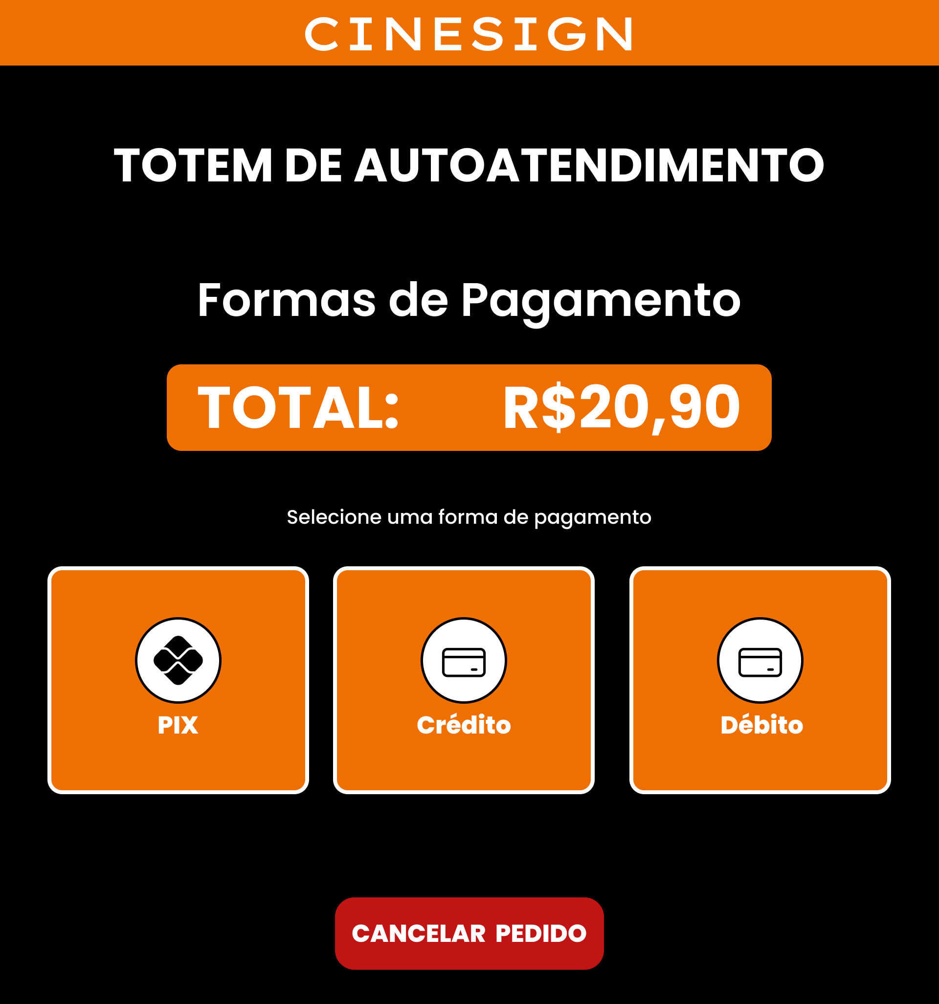

* 1. Tela 7 Final

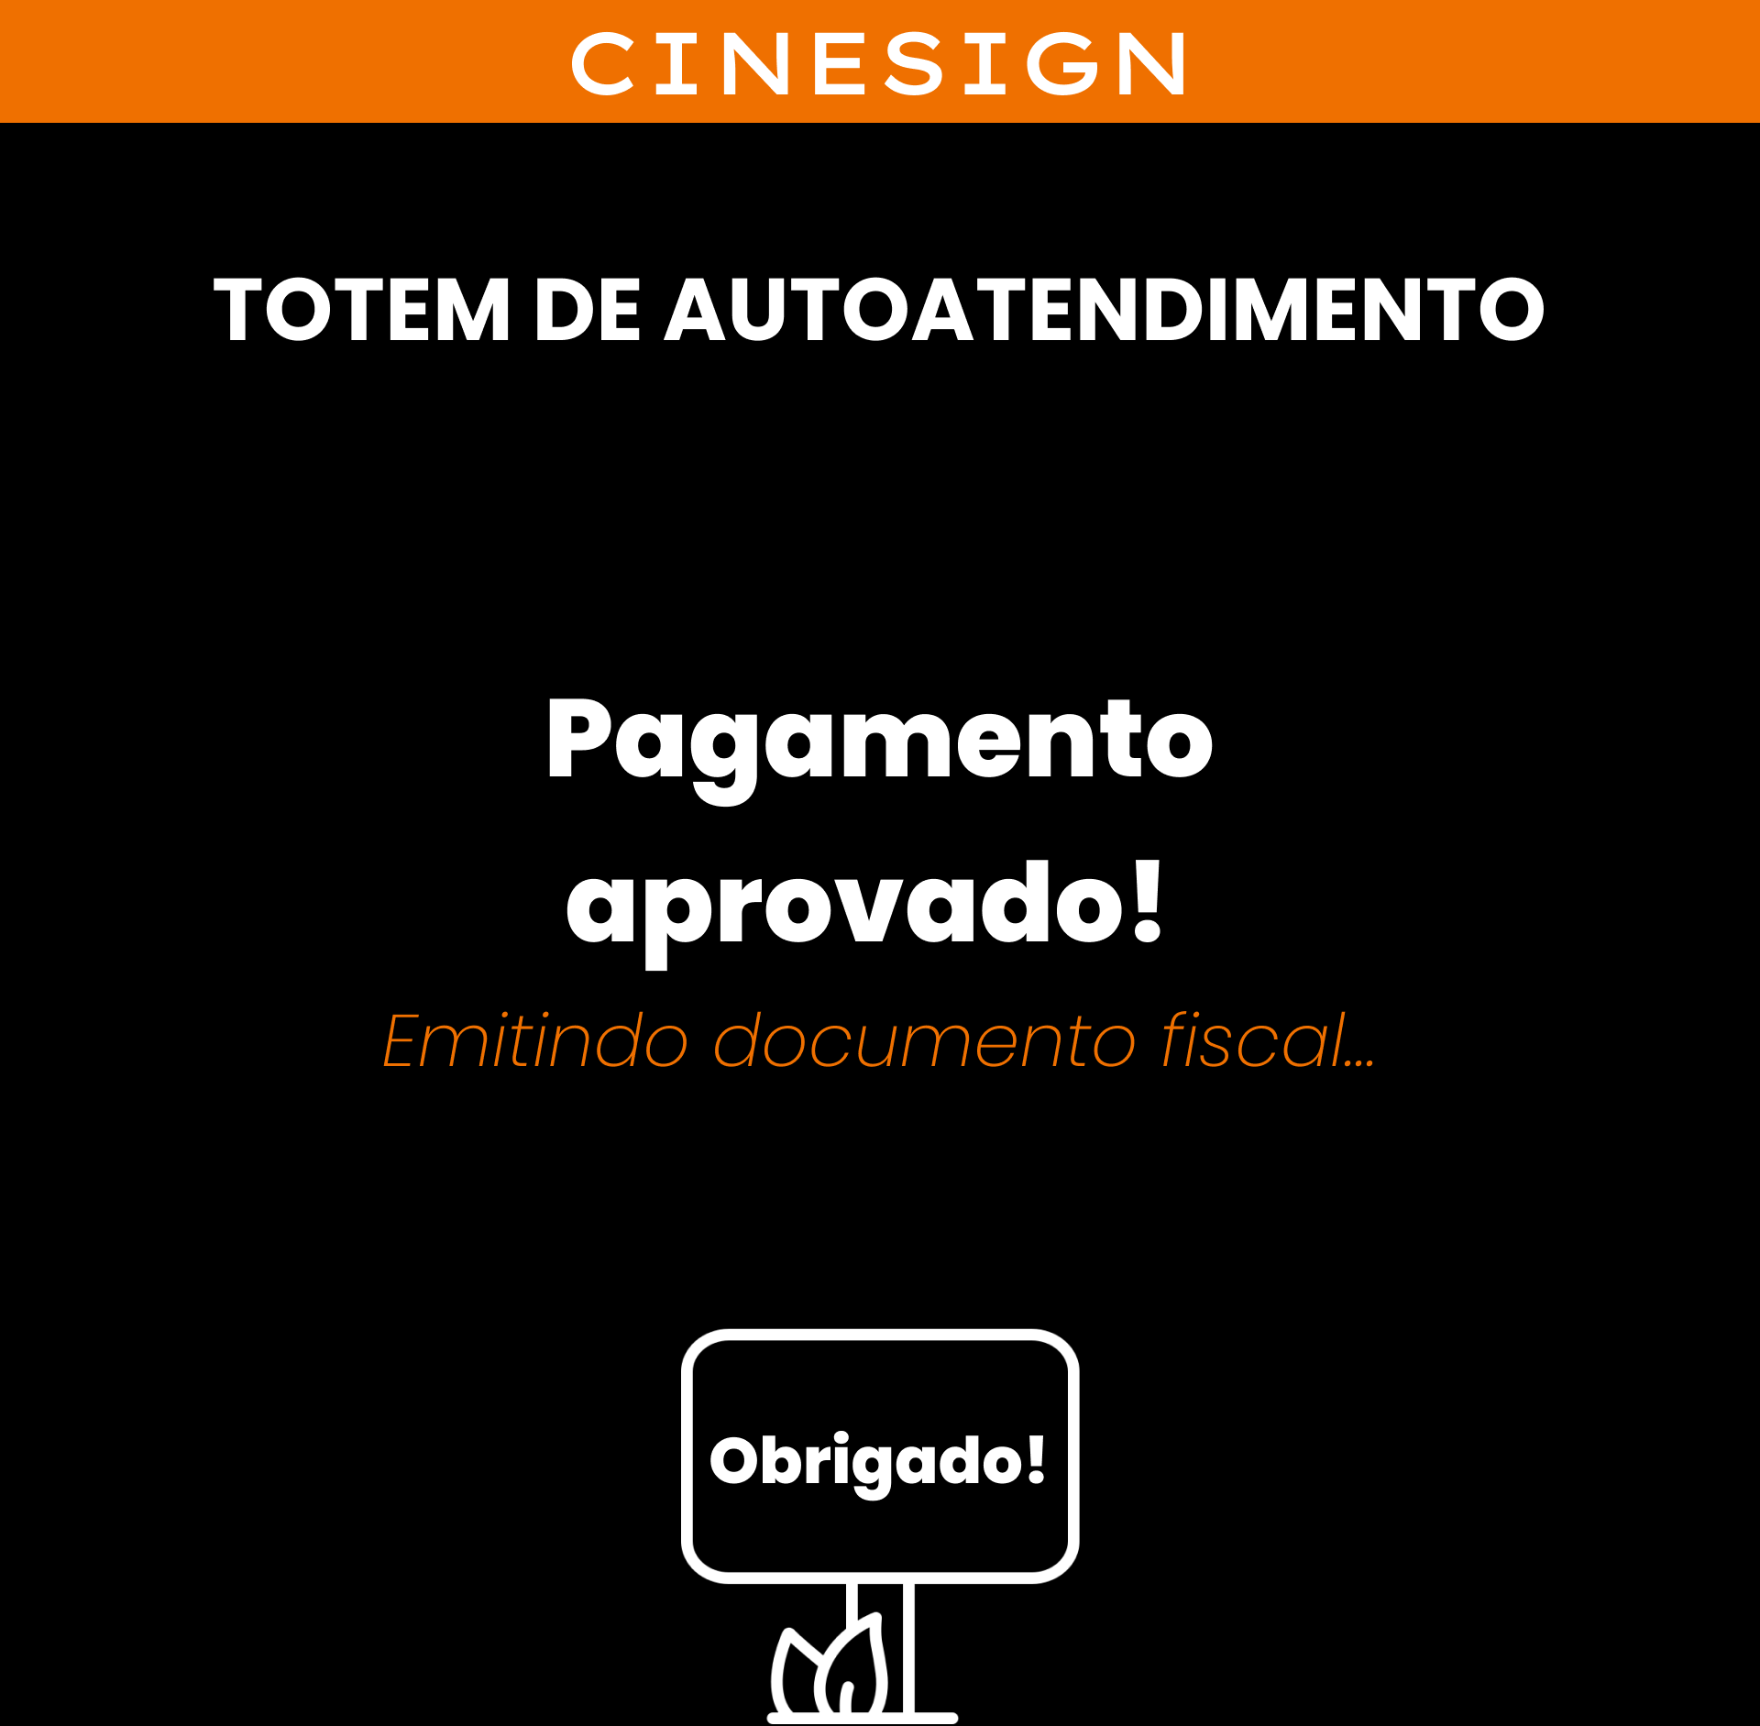

1. Regras de negócio

|  |  |
| --- | --- |
| R-1 | Os usuários devem ser autenticados no Cineblack antes de realizar uma compra com benefícios via totem de autoatendimento. |
| R-2 | O sistema deve monitorar o estoque de alimentos disponíveis para compra. Se um item estiver esgotado, ele não deve ser exibido como uma opção para compra no totem de autoatendimento. |
| R-3 | As informações de estoque e preços devem ser atualizadas em tempo real no totem de autoatendimento para refletir com precisão a disponibilidade e os custos dos alimentos. |
| R-4 | O sistema deve ser capaz de aplicar promoções e descontos automaticamente. |

1. Casos de teste

* Não se aplica.

1. Observações

* Não se aplica.

1. Anexos

* Não se aplica.